**Le cimetière de la Collégiale St Barthélémy**

**puis de cimetière de la collégiale Sainte Croix**

Existe probablement peu après la fondation de la collégiale.

.

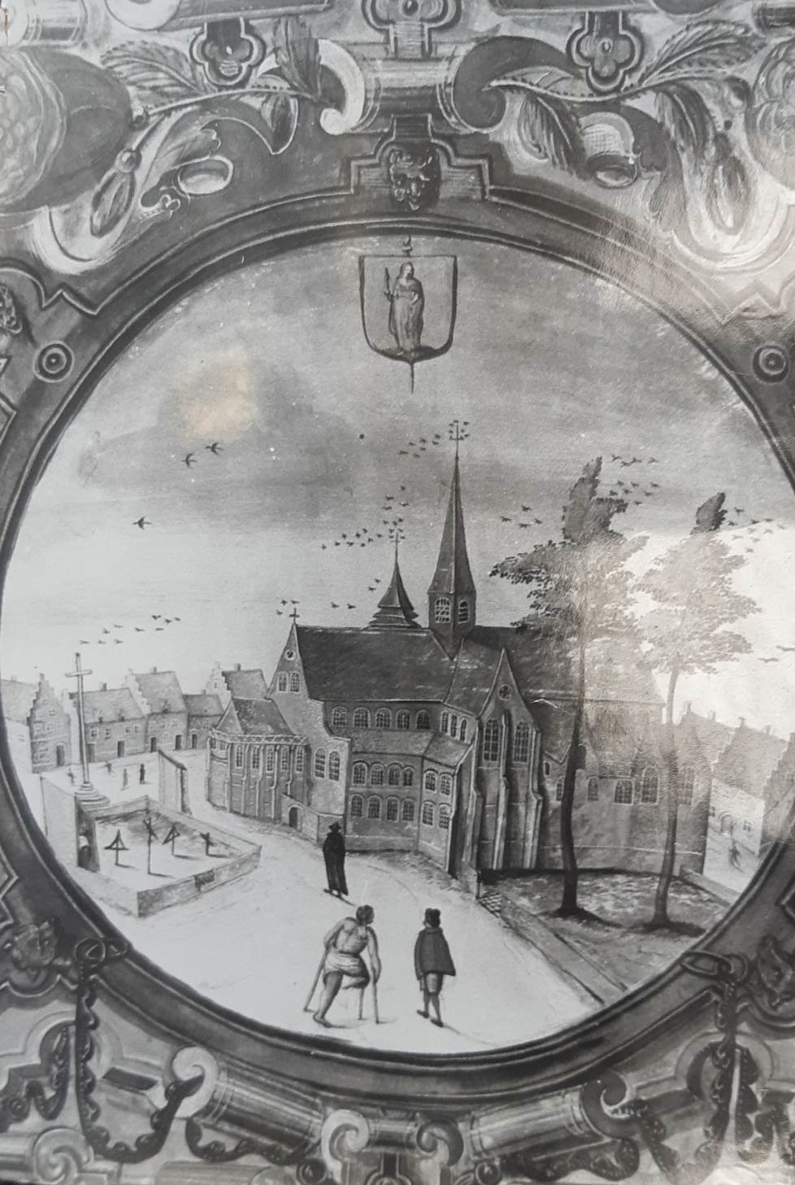

Cette imposante collégiale édifiée en 999, était située entres les place Sévigné et du 73ème actuelles.

Elle se nommera la paroisse Sainte Croix jusqu’en 1801 et concerne principalement les habitants du centre-ville.

L’église semble avoir subi divers remaniements dus en partie à des incendies. Les possessions de la collégiale apparaissent très importantes et plusieurs personnalités furent inhumées dans l’église.

Album de CROY

En outre, l’édifice était entouré de nombreux cimetières et d’un charnier nommé « Paradis Terrestre » jusque dans la seconde moitié du XVIII° siècle.

En 1710, les soldats de la garnison de Béthune, tués lors du siège, soit 1520 hommes, y sont inhumés.

En 1742, à la suite d’une épidémie dont il aurait été la cause, une partie du cimetière est fermée. Avec l’édit de 1776 interdisant les inhumations dans les villes, il sera totalement abandonné et redevient en 1780, une place publique.

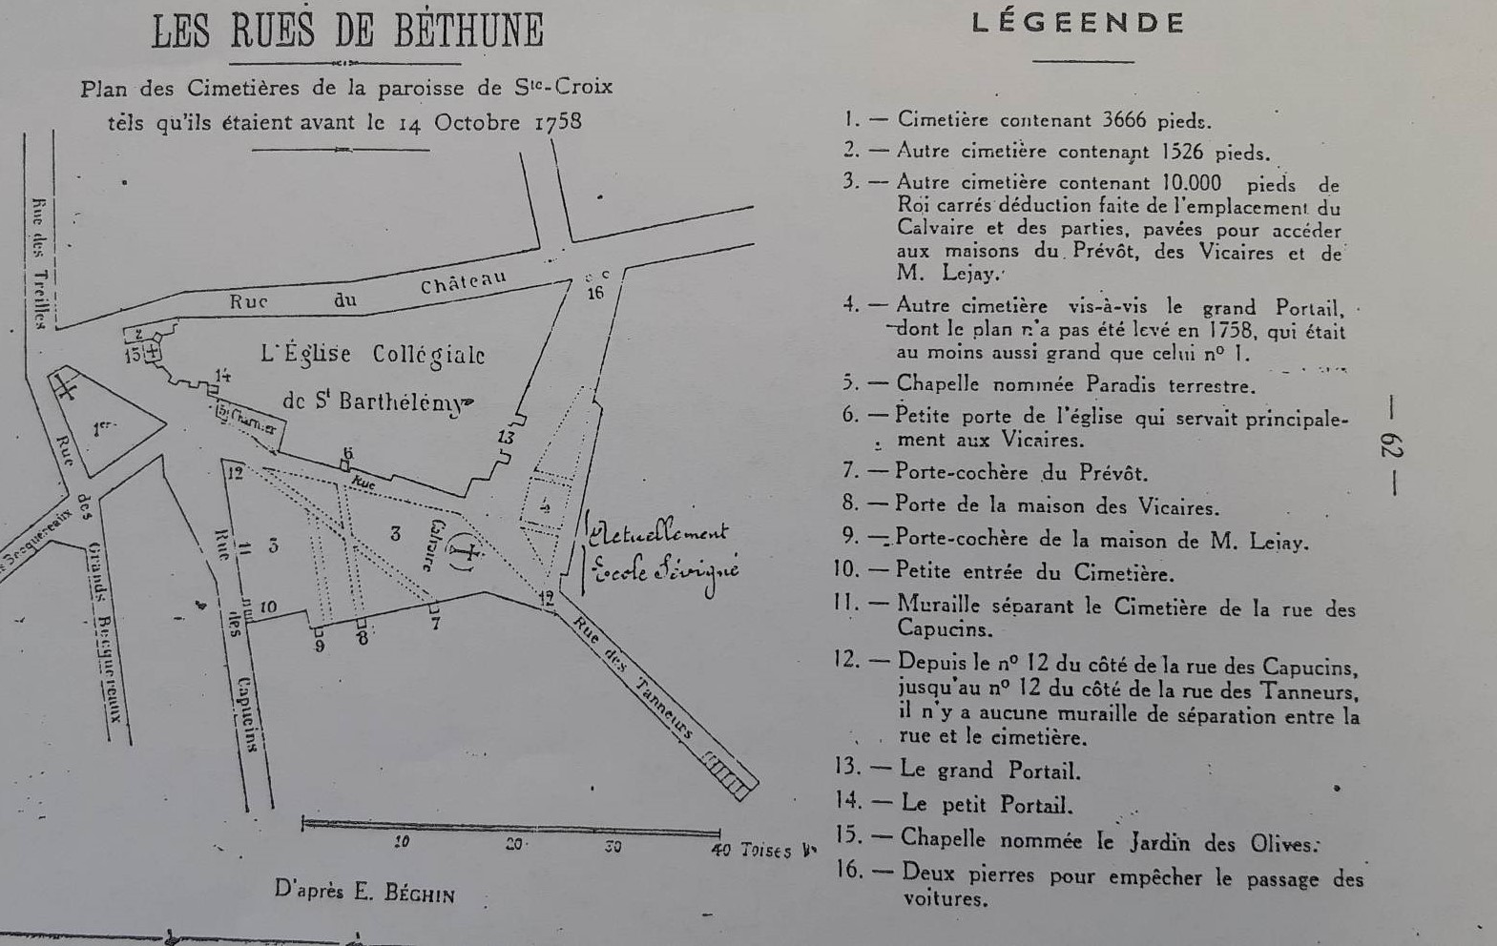

Eugène Béghin